Curriculumvitae

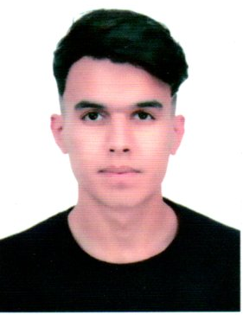
- Nom : DENDEN
- Prénom : Oussama Abderrahmane
- Date et lieu de naissance : 15/10/2001 à Ain Nouissy
- Adresse : Fornaka – Mostaganem
- Situation Familiale : Célibataire
- Nationalité : algérienne
- Tél : 0793 60 89 90
- Email : dendenoussama3@gmail.com

Fonction et diplôme
- 2018 : Obtention BAC Gestion Et Economie
- 2021 : License en Management
- 2022 : Diplômé Technicienne Comptabilité
- Vendeur
- Caissier
- Serveur

- Expérience

- 12 mois d’expérience

APTITUDES PERSONNELLES
- Permis de conduire catégorie B
- Libre de tout engagement.
- Transactions commerciales
- Bonne présentation, sens de la communication et de l’organisation.
- Grande capacité d’adaptation et prédisposition au travail de groupe.
- Utilisation d’outils informatique : Word, Exel, PowerPoint
Langue : -Arabe : Langue maternelle
- Français :bien

